РАЗВИТИЕ РЕЧЕВОГО ДЫХАНИЯ
Наша речь осуществляется благодаря четкой и правильной работе всех органов, принимающих участие в речевом акте. Важной частью речи является дыхание. К органам дыхания относятся: грудная клетка, легкие и дыхательные пути (наружный нос, полость носа, глотка, гортань, трахея, бронхи). Дыхательный аппарат обеспечивает газообмен между вдыхаемым воздухом и кровью, а также очищение от пылевых частиц, увлажнение и согревание вдыхаемого воздуха.
Физиологическое, или жизненное, дыхание складывается из вдоха и выдоха, которые сменяют друг друга. Оно призвано поддерживать жизнь в организме путем газообмена.
Речевое дыхание призвано участвовать в создании голосового звучания на равномерном выдохе. Оно отличается от жизненного тем, что это управляемый процесс. В речи вдох короткий, а выдох длинный. Поэтому количество выдыхаемого воздуха зависит от длины фразы. Речевое дыхание считается неправильным, если дыхание учащено, выдох укорочен, слишком большой вдох или добор воздуха заметен для окружающих.
Наиболее правильное, целесообразное и удобное для речи диафрагмально- реберное дыхание.
Регулярные занятия дыхательной гимнастикой способствуют воспитанию правильного речевого дыхания с удлиненным постепенным вдохом, профилактике болезней дыхательных путей. Такие заболевания, как ринит, ринофарингит, риносинусит, гайморит, хронический бронхит, аденоидит, полипы носовой полости часто являются причиной нарушения звукопроизношения у детей, затрудняют процесс правильного речевого дыхания, меняют интонационную окраску голоса, вызывают изменения в строении органов артикуляции.
Правильное носовое дыхание способствует тренировке дыхательной мускулатуры, улучшает местное и мозговое кровообращение, препятствует разрастанию аденоидов, предохраняет от переохлаждения.
Дома и в дошкольном учреждении дыхательным упражнениям необходимо уделять особое внимание. Правильное речевое дыхание - основа для нормального звукопроизношения, речи в целом. Некоторые звуки требуют энергичного сильного выдоха, сильной воздушной струи.
На занятиях необходимо соблюдать следующие требования:
- выполнять упражнения каждый день по 3-6 мин, в зависимости от возраста детей;
- проводить упражнения в хорошо проветренном помещении или при открытой форточке;
- заниматься до еды;
- заниматься в свободной, не стесняющей движения одежде;
- дозировать количество и темп проведения упражнений;
- вдыхать воздух через рот и нос, выдыхать - через рот;
- вдыхать легко и коротко, а выдыхать длительно и экономно;
- в процессе речевого дыхания не напрягать мышцы в области шеи, рук, живота, груди; плечи не поднимать при вдохе и опускать при выдохе;
- после выдоха перед новым вдохом сделать остановку на 2-3 с.
Игровые упражнения для развития физиологического и речевого дыхания. «Задуй упрямую свечу» - в правой руке держать цветные полоски бумаги; левую ладонь положить на живот; вдохнуть ртом, надуть живот; затем длительно выдыхать, «гасить свечу».
«Паровоз» - ходить по комнате, имитируя согнутыми руками движения колес паровоза, произнося при этом «чух-чух» и изменяя скорость движения, громкость и частоту произношения.
«Пастушок» - подуть носом в небольшую дудочку как можно громче, чтобы созвать разбежавшихся в разные стороны коров; показать ребенку, что необходимо вдохнуть через нос и резко выдохнуть в дудочку.
«Гуси летят» - медленно и плавно ходить по комнате, взмахивая руками, как гуси; руки-крылья на вдохе поднимать, на выдохе опускать, произнося «гу-у-у» (8 - 10 раз).
«Кто громче» - выпрямить спину, сомкнуть губы, указательный палец левой руки положить на боковую сторону носа, плотно прижимая левую ноздрю, глубоко вдохнуть правой ноздрей (рот закрыть) и произносить (выдыхать) «м-м-м», одновременно похлопывая указательным пальцем правой руки по правой ноздре (в результате получается длинный скандированный выдох); звук [м] надо направлять в нос, он должен быть звучным; выполнить такие же действия, прижимая правую ноздрю.
«Аист» - стоять прямо, поднять руки в стороны, одну ногу, согнув в колене, вынести вперед и зафиксировать положение на несколько минут, удерживая равновесие; на выдохе опустить ногу и руки, тихо произнося «ш-ш-ш» (6 -7 раз).
«Маятник» - сесть по-турецки, руки на затылке; спокойно вдохнуть (пауза 3 с), наклониться вперед - выдох, возвратиться в исходное положение - вдох. Повторить 3 - 4 раза.
«Охота» - закрыть глаза, по запаху определить, что за предмет перед вами (апель- син, духи, варенье и т.д.).
«Шарик» - представить себя воздушными шариками; на счет 1, 2, 3, 4 сделать че- тыре глубоких вдоха и задержать дыхание. Затем на счет 1 - 5 медленно выдохнуть.
«Каша» - вдыхать через нос, на выдохе произнести слово «пых». Повторить не менее 6 раз.
«Ворона» - сесть прямо, быстро поднять руки через стороны вверх - вдох, мед- ленно опустить руки - выдох. Произнести: кар!
«Покатай карандаш» - вдохнуть через нос и, выдыхая через рот, прокатить по столу круглый карандаш.
«Греем руки» - вдыхать через нос и дуть на озябшие руки, плавно выдыхая через рот, как бы согревая руки.
«Пилка дров» - встать друг против друга парами, взяться за руки и имитировать распиливание дров: руки на себя - вдох, руки от себя - выдох.
«Дровосек» - встать прямо, ноги чуть уже плеч; на выдохе сложить руки топори- ком и поднять вверх. Резко, словно под тяжестью топора, вытянутые руки на выдохе опустить вниз, корпус наклонить, позволяя рукам «прорубить» пространство между ногами. Произнести «ух». Повторить 6 - 8 раз.
«Сбор урожая» - встать прямо, поднять руки вверх, чтобы достать яблоки, - вдох (пауза 3 с). Опустить руки, наклонить корпус вперед и вниз - выдох. Повторить 3 - 4 раза.
«Комарик» - сесть, ногами обхватив ножки стула, руки поставить на пояс. Вдох- нуть, медленно повернуть туловище в сторону; на выдохе показать, как звенит комарик - «з-з-з»; быстро вернуться в исходное положение. Новый вдох - и поворот в другую сторону.
«Сыграем на гармошке» - встать прямо, ноги слегка расставить, руки на поясе. Вдохнуть (пауза 3 с). Наклон в левую сторону - медленно выдохнуть, растянув правый бок. Исходное положение - вдох (пауза 3 с). Наклон в правую сторону - медленно выдохнуть. Повторить 3 - 4 раза.
«Трубач» - поднести к губам воображаемую трубу. Имитируя движения трубача, нажимать пальцами на воображаемые клавиши, на выдохе произнося «ту-ту-ту».
«Жук» - сесть, руки развести в стороны, немного отведя их назад, - вдох. Выдыхая, показать, как долго жужжит большой жук - «ж-ж-ж», одновременно опуская руки вниз.
«Шину прокололи» - сделать легкий вдох, выдыхая, показать, как медленно выходит воздух через прокол в шине - «ш-ш-ш».
Дыхательно-голосовые упражнения
Сделать короткий вдох при открытом рте и на плавном, протяжном выдохе произнести один из гласных звуков (А, О, У, И, Ы, Э).
Произнесение на одном выдохе сочетаний из двух, затем трех гласных звуков: а) АУ, УА, АО, ОА, АИ, ИА, УИ, ИУ
б) АУИ, АИУ, УАИ, УИА, АОИ, АИО, ОАИ, ОИА
Произнесение на одном выдохе одинаковых слогов:
а) ФА-ФА, ХА-ХА …
б) ФА-ФА-ФА, ХА-ХА-ХА…
в) ФА-ФА ФА-ФА-ФА
г) ХА-ХА ХА-ХА-ХА
Произнесение на одном выдохе слогов с разными гласными:
а) ХА-ХО-ХИ ХО-ХИ-ХА ХИ-ХА-ХО
б)ФА-ФО-ФУ-ФЫ
ФО-ФУ-ФЫ-ФА
ФУ-ФЫ-ФА-ФО
ФЫ-ФА-ФА-ФУ
Примечание: звуки Х, Ф берутся т.к. они наиболее легкие в произношении и почти всегда бездефектны.
Стараться на одном выдохе произнести как можно больше сочетаний следующих цепочек согласных:
БББ-ДДД-ГГГ;
ПД-ПБ-ПБ;
БДГ-БДГ-БДГ;
ТД-ТД-ТД;
ДБГ-ДБГ-ДБГ;
КГ-КГ-КГ;
ГБД-ГБД-ГБД;
ЛР-ЛР-ЛР;
ПТК-ПТК-ПТК;
ВФ-ВФ-ВФ;
КПТ-КПТ-КПТ;
ЗС-ЗС-ЗС;
ТКП-ТКП-ТКП;
ЖШ-ЖШ-ЖШ
Произнести счёт на 1 выдохе по 3-5, постепенно увеличивая до 10-15. Затем произвести обратный счёт.
Прочесть пословицы, скороговорки на 1 выдохе (сначала короткие, потом длинные).
«Капля и камень точит».
«Правой рукой строят – левой ломают».
«Кто вчера солгал, тому завтра не поверят».
«Не плюй в колодец – пригодится воды напиться».
«Как у горки на пригорке жили 33 Егорки».
«На скамеечке у дома целый день рыдала Тома».
«На дворе трава, на траве дрова: раз дрова, два дрова - не руби дрова на траве двора».
Подобрать стихи и рассказы и прочитать их, тщательно воспроизведя вдохи на паузах.
(Упражнение проводится в хорошо проветриваемом помещении в свободной одежде, за 30 минут до еды или через 1,5 - 2 часа после).
Комплекс упражнений для дифференциации ротового и носового дыхания И.п. – сидя на стуле.
1. Вдох и выдох через нос;
2. Вдох и выдох через рот;
3. Вдох через нос, выдох через рот;
4. Вдох через рот, выдох через нос;
5.Вдох и выдох через левую половину носа, затем через правую (попеременно);
6. Вдох через одну половину, а выдох через другую (попеременно);
7. Вдох через нос, удлиненный выдох через нос с усилением в конце;
8. Вдох через нос, выдох через неплотно сжатые губы;
9. Вдох через нос, выдох через нос толчками (диафрагмальный).

Звуковая дыхательная гимнастика
«Трубач» И.п.
– сидя на стуле, кисти рук сжаты в трубочку и подняты вверх. Медленно выдохнуть и произнести П – Ф – Ф – Ф – Ф, по окончанию – вдох. Повторить 3 раза.
«Светофор» И.п.
– сидя, ноги вместе. Поднять руки в стороны с длительным выдохом, произнести С – С – С–С, по окончании – вдох (3 раза).
«Маятник» Стоя
– ноги на ширине плеч, руки на поясе, наклонить туловище в сторону, вправо и влево. При наклоне в сторону- выдохнуть, произнося Т – У – У – Х, Т – У – У – У – Х – Х. По окончании – вдох. Повторить 3 раза.
«Гуси летят»
Медленная ходьба. На вдохе – руки поднять в стороны, на выдохе – опустить вниз, сопровождая длительным ГУ - У - У - У! Повторять 1-2 минуты.
«Свисток» И.п.
– сидя. В одной руке кружка с водой, в другой – трубочка. Выдохнуть через трубочку в воду, произнося длительно звук У -У - У - У (8 раз).
Упражнения для тренировки выдоха, с текстом
1. Шар - у Маши (вдох),
Шар - Яши (вдох),
Шар - у Саши (вдох),
Шар - у Даши (выдох).

2. Шар - у Маши и у Яши (вдох),
Шар - у Саши и у Даши (вдох).

3. Юра Гарин очень рад (вдох),
Юре нравится парад (вдох),
О ракетах на параде
Он рассказывает Наде.

4. Жили в квартире сорок четыре
Сорок четыре веселых чижа (вдох):
Чиж - судомойка,
Чиж - поломойка,
Чиж - огородник,
Чиж - водовоз,
Чиж - за кухарку,
Чиж - за хозяйку,
Чиж - на посылках,
Чиж - трубочист (вдох),
Спать захотели - стелят постели,
Сорок четыре веселых чижа (вдох):
Чиж - на кровати,
Чиж - на диване,
Чиж - на корзине,
Чиж - на скамье (вдох),
Чиж - на коробке,
Чиж - на катушке,
Чиж - на бумажке,
Чиж - на полу.

5. Шла,
Лисица,
Вдоль
Тропинки
И,
Несла
Грибы
В корзинке (вдох).

6. Пять опят
И пять лисичек (вдох),
Для ребят
И для лисичек (вдох).

Для удлинения выдоха, а также массажа гортани вдыхаемой и выдыхаемой струей полезно играть на губной гармошке, дуть в различные дудки, свистки, надувать воздушные шарики.
Отдифференцировать носовой и ротовой выдох помогает дутьё через трубочку в банку с водой, поддувание на полоски бумаги и ватные шарики.
Данные игры – упражнения способствуют формированию правильного дыхания, улучшают функции дыхания, укрепляют дыхательную мускулатуру и воспитывают навык спокойного смыкания губ.

Дыхательная гимнастика Стрельниковой: 10 упражнений

1. «Ладошки»
Это разминочное упражнение для начала тренировки. Встаньте прямо, раскройте ладони вперед, будто кому-то их показываете. Локти опущены, руки не отводите от тела. Сделайте шумный вдох носом, одновременно сильно сжимая ладони в кулаки. На выдохе разожмите руки, расслабьте пальцы. Через четыре вдоха-выдоха отдохните три секунды. Сделайте 24 повтора.
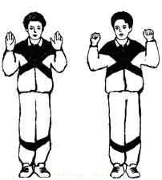

2. «Насос»
Встаньте прямо, ступни расставлены на ширине плеч, руки вдоль туловища. Наклонитесь вперед, опуская руки к полу, но не касаясь его, и одновременно сделайте громкий и короткий вдох через нос на второй части поклона, закончив его в нижней точке. Слегка приподнимитесь и повторите упражнение на восемь вдохов. Наклоны должны выполняться ритмично и легко, не пытайтесь наклониться максимально низко, округляйте спину, опускайте голову.
Ограничения: повреждения головы и позвоночника, радикулит и остеохондроз, высокое давление.
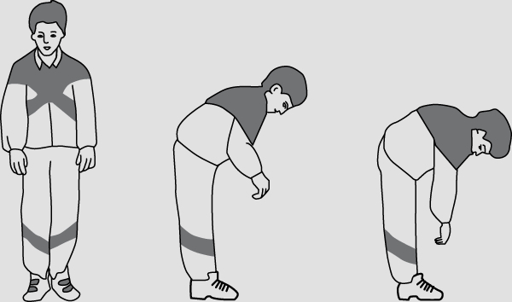

3. «Кошка»
Упражнение представляет собой полуприсед с вращением тела. Встаньте прямо, ступни на ширине плеч и не отрываются от пола. Присядьте, одновременно поворачивая корпус и руки право, будто что-то ловите, а затем влево. Выдох должен быть естественным, колени полусогнуты, повороты делайте в районе талии.
Это упражнение можно выполнять, сидя на стуле или лежа в постели.
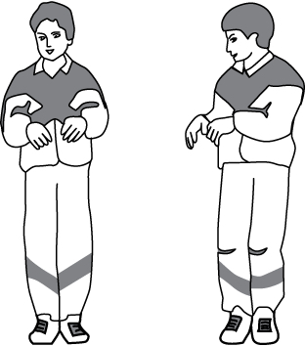

4. «Обнять плечи»
Встаньте прямо, руки согните в локтях и поднимите на высоту плеч. Разведите руки в противоположные стороны, как бы обнимая себя за плечи. При каждом объятии резко вдыхайте и выдыхайте воздух носом. Руки должны идти параллельно друг другу, не важно, какая из них окажется наверху. Когда вы освоите упражнение, можно усложнить его: слегка запрокинуть голову при скрещивании рук.
Ограничения: ишемическая болезнь сердца, перенесенный инфаркт. Упражнение не рекомендуется выполнять в первую неделю тренировок.
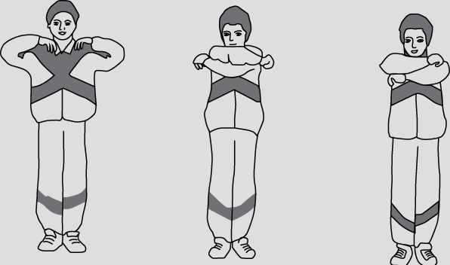

5. «Большой маятник»
Это упражнение объединяет «Нанос» и «Обнять плечи». Стойте прямо, ноги на расстоянии чуть уже плеч. Наклонитесь вперед, вытяните руки к полу и сделайте вдох. Не останавливаясь разогните корпус и отклонитесь назад, обхватив плечи руками. Вдох «от пола», выдох «от потолка». Не задерживайте дыхание и не пытайтесь его ускорить.

6. «Шаги»
Упражнение напоминает танцевальные движения в стиле рок-н-ролла. Его также называют «передний шаг». Встаньте прямо, ноги на ширине плеч. Поднимите согнутую в колене левую ногу до уровня живота, пальцы стопы вытянуты вниз. На правой ноге сделайте легкое приседание и шумно вдохните и выдохните через нос несколько раз. После приседания обе ноги должны на мгновение занять исходное положение. Повторите упражнение на вторую ногу. Корпус остается ровным, можно одновременно делать произвольные плавные движения руками на уровне талии.
Упражнение выполняется стоя или на ходу; можно перемещаться по комнате. Не забывайте о дыхании: строго одновременно делайте вдох и движение вверх.
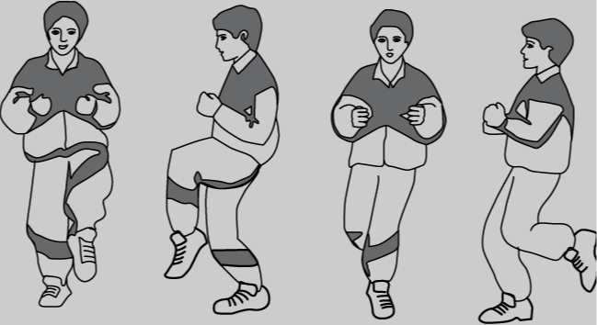

7. «Ушки»
Встаньте прямо, взгляд перед собой. Наклоните голову вправо к плечу, одновременно делая короткий шумный вдох носом. Повторите на другую сторону. Плечи остаются на месте, руки опущены вдоль корпуса (можно держаться за штанины, чтобы исключить лишние движения). Выдох — пассивный, в промежутке между вдохами. Делать восемь вдохов по 12 раз.
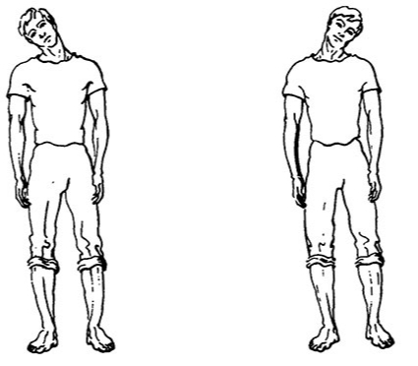

8. «Перекаты»
Встаньте прямо, правая нога впереди, левая на расстоянии одного шага сзади. Переносите тяжесть тела на стоящую впереди ногу. Слегка присядьте на одной ноге и сделайте вдох, затем выпрямите колено и перенесите вес на ногу, стоящую позади. Всего нужно сделать от восьми до 32 вдохов-выдохов без остановки, меняя ноги. Это упражнение можно выполнять только стоя.
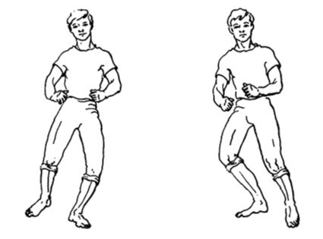

9. «Взлет вперед»
Встаньте прямо, ноги уже плеч, руки разведены в стороны, кисти сжаты в кулаки. Сделайте круговой мах руками вперед одновременно с коротким шумным вдохом через нос. Выдох будет пассивным, когда руки очерчивают круг назад. Не сгибайте их в локтях, не разжимайте кулаки. После восьми круговых движений нужно сделать перерыв на пять секунд, во время которого руки опускаются и расслабляются. Всего 12 подходов.
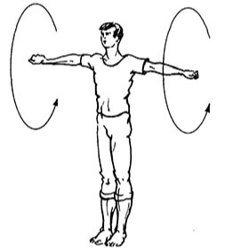

10. «Взлет вперед»
Упражнение «Взлет вперед» можно выполнять одновременно с «Шагами». Сделайте круговое движение обеими руками и одновременно поднимите одно колено. Слегка присядьте на опорную ногу, а затем вернитесь в исходное положение, опустив колено второй ноги. В этот момент происходит пассивный выдох. Сделайте от 32 до 96 вдохов-выдохов, чередуя ноги.

